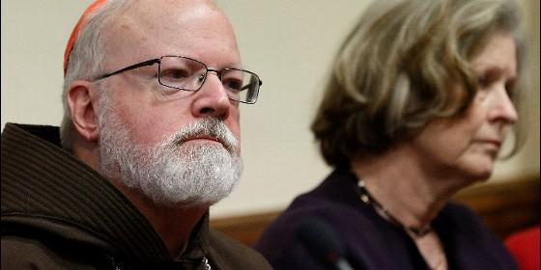
El Cardenal O'Malley, líder de la Comisión Pontificia de Prevención de Abusos Sexuales

Prevención de abusos sexuales a menores

¿Cuánto está haciendo realmente la Iglesia?

El derecho canónico no ampara a las víctimas de abuso sexual
Marco Antonio Velásquez, 12 de febrero de 2016 a las 09:10
Los comunicados oficiales revelan más expectativas que realizaciones
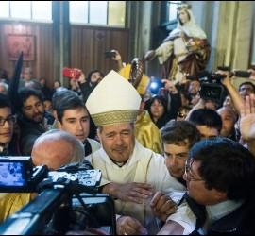
Juan
(Marco Antonio Velásquez Uribe).- Después que Peter Saunders, una víctima de la pederastia y miembro de la Comisión vaticana contra los abusos de menores, fuera obligado a abandonar dicha instancia, surge inevitable el cuestionamiento acerca de cuánto esfuerzo está haciendo realmente la Iglesia para prevenir los abusos sexuales contra menores.
La noticia no sólo ha producido desconcierto mundial, sino que ha traído de vuelta la desconfianza acerca de la real capacidad de la Iglesia para enfrentar uno de los mayores crímenes amparados por la institución.
Cuando el papa Francisco, en diciembre de 2013, creó la Comisión contra los abusos sexuales de menores provocados por el clero, dio una señal inequívoca en el sentido de doblegar la lucha contra este grave flagelo. Asimismo, la designación del cardenal Sean Patrick O´Malley, a la cabeza de dicha comisión, garantizaba confianza por tratarse de uno de los obispos más creíbles de la Iglesia en la lucha efectiva contra la pederastia. Así también, la integración de víctimas de abuso en la comisión, como Marie Collins y Peter Saunders, era una señal contundente de credibilidad.
Dos meses después, en febrero de 2014, el Comité de Protección de los Derechos de los Niños de las Naciones Unidas (CRC, por sus siglas en inglés), en un informe que cubrió un lapso de seis años, destacó los avances logrados por el Vaticano en los "últimos meses". Sin embargo, fue lapidario al criticar duramente las "políticas y prácticas que llevaron a la continuación de abusos a menores y a la impunidad de los responsables", por no tomar las medidas necesarias para atender y proteger a los menores.
El informe destacó la práctica de la "movilidad de los responsables", "la falta de castigo de estos delitos por parte de los jerarcas eclesiásticos" y que "la Santa Sede eligió preservar la reputación de la Iglesia al proteger a sus perpetradores". También consignó la debilidad del derecho canónico, advirtiendo "que no contempla la protección, apoyo, rehabilitación y compensación a las víctimas de abuso sexual". Con posterioridad, han continuado ocurriendo nuevos escándalos en diferentes latitudes, persistiendo el encubrimiento y la protección de los obispos y superiores hacia los victimarios, llegando incluso al traslado de obispos comprometidos en encubrimiento y complicidad de abusos, como el caso del actual obispo de Osorno.
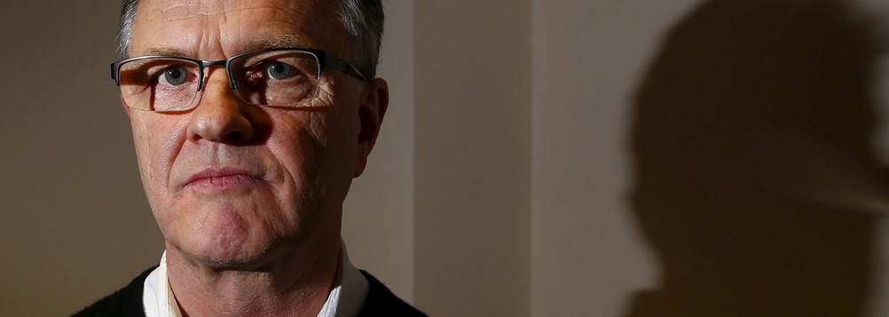
Mientras se constatan lentos avances institucionales en materia de prevención y castigo de los abusos cometidos contra menores por el clero, la conciencia social contra este tipo de delitos ha progresado considerablemente. Gracias a ello, el espacio para el encubrimiento y el secretismo se ha estrechado. Junto con ello, la sociedad comienza a exigir resultados en la lucha contra la pederastia en la Iglesia, los que lamentablemente no son muy visibles.
En estos días, la salida de Peter Saunders, de la Comisión contra los Abusos de Menores, ha hecho patente la necesidad de socializar sus avances. Consistente con ello, la Comisión ha informado algunas de sus propuestas que esperan entregar al papa. Entre las propuestas están: la necesidad de responder a las víctimas, acordar un día de oración y penitencia en favor de los menores abusados, promover la responsabilidad de las iglesias locales en el tratamiento de los abusos y otras iniciativas menores. En resumen, el comunicado oficial revela más expectativas que realizaciones.
Mayor efectividad operativa ha tenido la iniciativa formadora que impulsa laCongregación para los Obispos, que preside el cardenal Marc Ouellet. Se trata de un seminario formativo iniciado en 2001 y destinado al episcopado. En su temática ha incluido la prevención de los abusos, con lo que se espera alinear a los obispos recién nombrados de todo el mundo, promoviendo buenas prácticas de prevención. Cerca de un 30% de los nuevos obispos ha pasado por esa instancia formativa. Según informa John L. Allen Jr. en www.cruxnow.com, recientemente dicho seminario contó con la participación del especialista francés, monseñor Tony Anatrella, consultor del Consejo Pontificio para la Familia y del Consejo Pontificio para la Pastoral de los Agentes Sanitarios.
En su presentación Anatrella compiló las disposiciones del Derecho Canónico que rigen al clero, en materia de los delitos sexuales contra menores. En ese contexto señaló que los obispos no tiene obligación de denunciar acusaciones contra su clero ante la justicia civil, advirtiendo que ello es responsabilidad de las víctimas y de las familias.
El consejo de monseñor Anatrella recuerda aquella misiva del cardenal Darío Castrillón Hoyos, quien presidiendo la Congregación para el Clero en 2001, escribió una conceptuosa carta al obispo de Bayeux, monseñor Pierre Pican, expresándole que: "Lo felicito por no haber denunciado a un sacerdote a la administración civil. Lo has hecho bien y estoy encantado de tener un compañero en el episcopado que, a los ojos de la historia y de todos los obispos Mundo, ha preferido la cárcel antes que denunciar a su hijo-sacerdote".
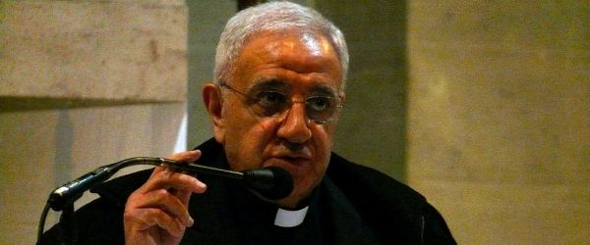
A juzgar por los consejos de monseñor Anatrella, pareciera que la formación que la Congregación para los Obispos ofrece al nuevo episcopado es una regresión a tiempos de oscurantismo eclesial.
Los contenidos de las pautas formativas que se están impartiendo al episcopado de la Iglesia, en materia de abusos, son extremadamente delicados. El hecho afecta seriamente la credibilidad institucional en un tema de elevada sensibilidad pública y poneen tela de juicio la política de "tolerancia cero" que ha tratado de impulsar el papa Francisco.
¿Qué está pasando realmente en todo esto?
Mientras la Congregación para los Obispos es un dicasterio en la curia romana; la Comisión para los Abusos es un órgano consultivo del papa. Si la Congregación para los Obispos administra una importante cuota de poder y de autonomía en sus programas de trabajo; la Comisión para los Abusos no tiene el estatus jerárquico para hacer un servicio fecundo y con capacidad de influir en la Iglesia.
Para aquilatar la importancia de la Congregación para los Obispos baste señalar que sus disposiciones tienen directa repercusión sobre la totalidad del Colegio Apostólico de la Iglesia, llegando a cerca de 5.000 obispos distribuidos por todo el mundo. En cambio la Comisión de los Abusos no tiene más poder que la fuerza moral que motiva su existencia. Es evidente que en esto aparece una nueva arista de las pugnas de poder que imperan en la curia romana. En la práctica queda en evidencia que el papa, con toda su autoridad pontificia, queda preso de una estructura que en definitiva opera con mayor efectividad y que difícilmente puede controlar.
Es evidente que habiendo muchos obispos involucrados directa o indirectamente en la protección, encubrimiento y complicidad de los abusos del clero contra menores, la Congregación para los Obispos se hace juez y parte de un problema que excede su ámbito de competencia moral. No se puede permitir que una exigencia básica de justicia y de verdad quede atrapada en una maraña de poder.
Minimizar esto podría hacer que la primavera que ha significado Francisco para la Iglesia pueda llegar a ser un momento fugaz en la historia. Sí, porque la sociedad entera espera una respuesta de la Iglesia ante el grave flagelo de los abusos cometidos por el clero. En esto la Iglesia se juega su credibilidad y su autoridad moral para transitar hacia el futuro, tras los grandes desafíos que Francisco ha puesto en el corazón de la Iglesia, como son la justicia social y el cuidado de la naturaleza. Sólo con credibilidad y confianza la Iglesia puede compartir la alegría del Evangelio.
